智能纪要：21、光看测评填志愿，误人子弟 2026年1月22日
会议主题：21、光看测评填志愿，误人子弟
上传时间：1月22号（周四） 22:11 （GMT+08）

智能纪要由 AI 生成，可能不准确，请谨慎甄别后使用

总结
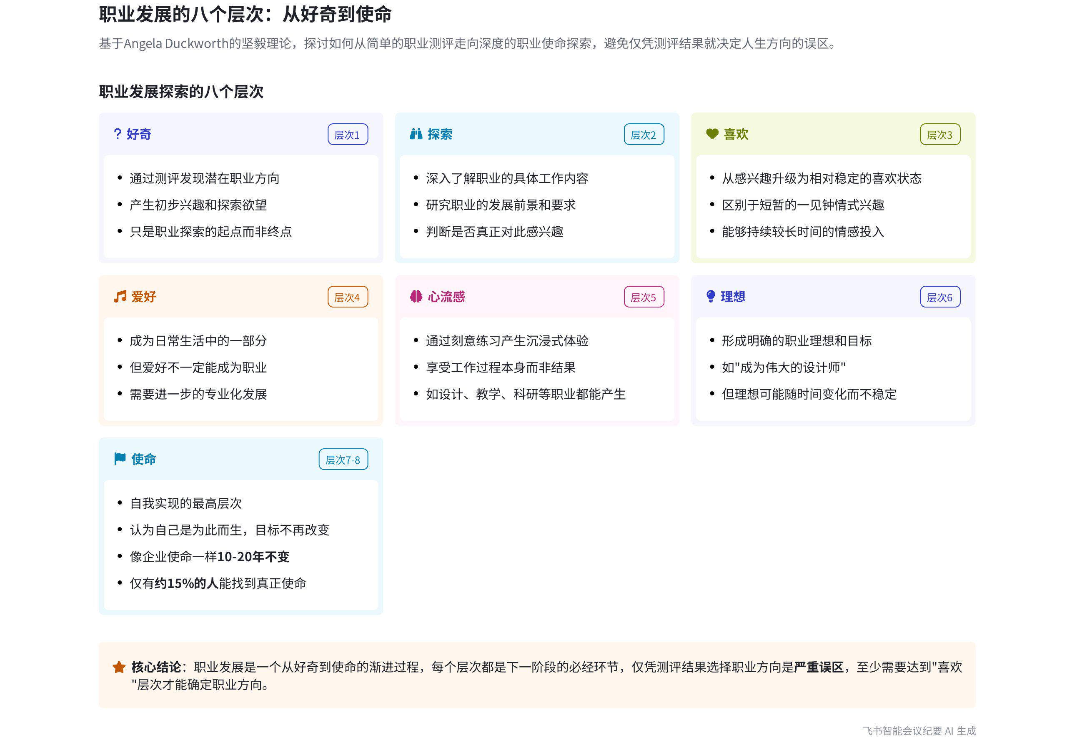
本次会议围绕职业发展方向的确定展开，介绍了从测评结果到最终确定方向的八个层次，并强调了每个层次的重要性以及 Angela Duckworth 理论的优势，内容如下：
- 职业发展方向确定的误区：很多人拿到测评得出的职业发展方向后直接用于填报高考志愿，这是错误的，因为测评结果只是参考，不能直接认定为未来人生发展方向。
- 职业发展方向确定的八个层次
- 好奇与探索
- 好奇：做完测评后某个职业进入视野，引发好奇，但好奇不代表要去做，也不意味着了解该职业。
- 探索：以互联网产品经理为例，好奇后要去了解该岗位具体做什么，判断自己是否真的感兴趣。
- 兴趣与喜欢
- 感兴趣：是较粗浅的状态，如一见钟情，可能很快改变。
- 喜欢：是相对稳定的状态，确定感兴趣后要进一步确定是否喜欢。
- 爱好与刻意练习
- 爱好：确定喜欢后，该事可能成为日常爱好，但爱好不意味着能从事相关职业。
- 刻意练习：要进行刻意练习，看能否产生心流感，即享受做这件事的过程，很多职业如教书、演讲、科研、设计等都能产生心流感。
- 理想与使命
- 理想：刻意练习持续一段时间后可能会产生理想，如成为伟大的设计师，但理想不稳定，可能会随时间改变。
- 使命：是自我实现的最高层，一旦到达使命阶段，会认为这辈子为此而生，目标稳定，像企业使命一样至少 10 - 20 年不变，但终其一生能找到使命的人比例较低，约百分之十几。
- 理论评价与应用建议
- 理论评价：说话人认为 Angela Duckworth 的坚毅理论在众多生涯理论中讲得最棒，且是唯一分成多层且分的很细的理论。
- 应用建议：确定个人最终职业发展方向，至少要从好奇开始尝试，到确定喜欢阶段，若职业发展方向与心流感不重叠，工作会很累。未来给自己或他人做职业规划时可运用该理论。
[该类型的内容暂不支持下载]

智能章节
00:02 职业发展方向确定需经历八个层次
本章节指出选出职业发展方向后直接填高考志愿不可取。依据Angela l Duckworth的坚毅理论，从最初探索到最终确定职业方向有八个层次。以互联网产品经理为例，依次为好奇、探索、确定是否感兴趣、确定是否喜欢，最后看能否成为日常爱好，强调不能仅凭一时兴趣就决定职业。
02:22 职业心流体验与不稳定的个人理想
本章节指出下一步要进行刻意练习，看能否产生心流感，即享受做事过程。除创业外，很多职业如教书、演讲、科研、设计等都能产生心流。当此过程持续久了，有人会产生理想，如成为伟大设计师，但理想不稳定，可能过一两年甚至儿时的理想都会发生改变。
03:29 自我实现八层次及职业发展方向确定理论
本章节介绍自我实现最高层使命，它是稳定目标，如同企业使命长期不变，能找到使命的人比例较低。确定个人职业发展方向需从好奇开始尝试，至少到喜欢。若职业方向与心流感受不契合，工作会痛苦。还提及 Angela Duckworth 的理论，它是众多生涯理论里讲得很棒且分层细致的。
[该类型的内容暂不支持下载]

关键决策
- 关键决策：确定个人最终职业发展方向，至少要从好奇开始尝试，一直到确定喜欢。
- 问题：如何确定个人最终的职业发展方向。
- 讨论方案：说话人 1 提出从 Angela l Duckworth 的坚毅理论出发，个人职业方向从最初探索到最终确定有八个层次，分别是好奇、探索、感兴趣、喜欢、成为日常爱好、刻意练习产生心流感、有理想、达到使命。
- 决策依据：这八个层次是确定职业方向的必经环节，只有经历这些环节，才能找到相对稳定且能持续追求的职业发展方向。
[该类型的内容暂不支持下载]

金句时刻
「很多人拿到职业测评结果后就拿去填高考志愿，这是非常可怕的事，测评结果只是参考，不能直接认定为未来人生发展方向。」
—— 说话人 1，强调不能盲目依据职业测评结果确定人生方向，引发对职业选择的思考。

「喜欢是一个相对稳定的状态，而感兴趣只是一个比较粗浅的状态。」
—— 说话人 1，清晰区分了喜欢和感兴趣的概念，有助于准确认识自身对职业的态度。

「一旦到了使命这个阶段，你就会认为你是这辈子为此而生的，不会再去改变那个目标，使命是一个相对来讲非常稳定的状态。」
—— 说话人 1，明确了使命的定义和特点，让人们对职业追求的最高层次有更清晰的认知。
[该类型的内容暂不支持下载]

相关链接
- 妙记：21、光看测评填志愿，误人子弟
- 文字记录
- 21、光看测评填志愿，误人子弟 2026年1月22日

